Министерство образования и науки Российской Федерации  
Федеральное‌ ‌государственное‌ ‌бюджетное‌ ‌образовательное‌ ‌учреждение‌

высшего‌ ‌образования‌

**«Пермский национальный исследовательский  
политехнический университет»**

Кафедра «Информационные технологии и автоматизированные системы»

**ОТЧЁТ**

**по лабораторной работе №12**

Дисциплина: «Основы теории алгоритмов и структуры данных»

Тема: Стек через классы

Вариант 17

Выполнил:

Студент группы РИС-20-2б

Пономарев Егор Витальевич

Проверила:

Доцент кафедры ИТАС

Полякова О. А.

**Пермь, 2021**

**Цель работы**

Написать программу для работы со стеком с помощью класса.

**Анализ задачи**

1. Класс Stack содержит приватные атрибуты **stack<int> st, st2** (для просмотра стека, удаления и добавления элементов).
2. Метод void Stack::make(int n) с помощью цикла заполняет стек элементами, введёнными пользователем.

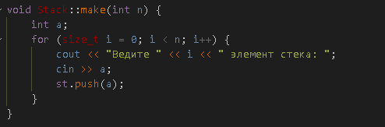

1. Метод void Stack::push() в цикле добавляет верхний элемент первого стека во второй и удаляет его, чтобы получить доступ к следующему.

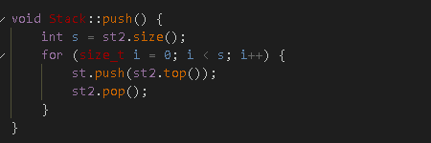

1. Метод void Stack::print() необходим для печати стека в консоли.
2. Метод void Stack::del() проверяет в цикле элементы стека на четность и удаляет четные элементы.

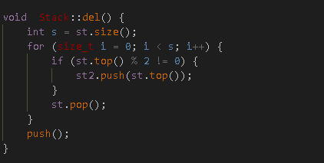

**Результаты выполнения программы**

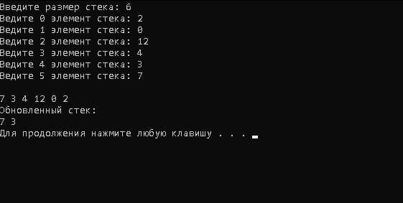

**Код C++**

**“Stack.h”**

#pragma once

#include <iostream>

#include <stack>

using namespace std;

class Stack

{

    stack<int> st;

    stack<int> st2;

public:

    void make(int);

    void print();

    void del();

    void push();

};

**“Stack.cpp”**

#include "Stack.h"

void Stack::make(int n) {

    int a;

    for (size_t i = 0; i < n; i++) {

        cout << "Ведите " << i << " элемент стека: ";

        cin >> a;

        st.push(a);

    }

}

void Stack::push() {

    int s = st2.size();

    for (size_t i = 0; i < s; i++) {

        st.push(st2.top());

        st2.pop();

    }

}

void Stack::print() {

    int s = st.size();

    cout << endl;

    if (s == 0)

        cout << "Стек пустой." << endl;

    else {

        for (size_t i = 0; i < s; i++) {

            cout << st.top() << " ";

            st2.push(st.top());

            st.pop();

        }

    }

    cout << endl;

    push();

}

void  Stack::del() {

    int s = st.size();

    for (size_t i = 0; i < s; i++) {

        if (st.top() % 2 != 0) {

            st2.push(st.top());

        }

        st.pop();

    }

    push();

}

**“Main.cpp”**

#include <iostream>

#include "Stack.h"

using namespace std;

int main() {

    setlocale(LC_ALL, "rus");

    Stack stack;

    int n;

    cout << "Введите размер стека: "; cin >> n;

    stack.make(n);

    stack.print();

    stack.del();

    cout << "Обновленный стек:";

    stack.print();

    system("pause");

    return 0;

}